BÁO CÁO ASM

TỐI ƯU PPA CHO KHỐI UART–FIFO
TRONG HỆ THỐNG RFID RDM6300
RTL Optimization • OpenLane • Post-PNR Timing • Physical Signoff
Sinh viên thực hiện | Thái Tuấn Hiệp
Giảng viên nhận báo cáo | Nguyễn Văn Đông
Thời gian | 09/2026

Báo cáo tập trung vào phần đã hoàn thiện và có số liệu kiểm chứng trong thiết kế UART–FIFO.

TÓM TẮT
Project xây dựng một luồng thu thập dữ liệu RFID thực tế: đầu đọc RDM6300 quét thẻ, dữ liệu được nhận qua UART vào FPGA, đệm bằng FIFO, xử lý và truyền ngược về PC để lưu vào cơ sở dữ liệu. Trong phạm vi ASM hiện tại, phần đã hoàn thiện và có kết quả physical implementation là khối UART–FIFO. Thiết kế được tối ưu RTL tại điểm nghẽn timing bằng cách bổ sung một stage đệm 1 byte và tổ chức lại cơ chế valid/ready. Kết quả Post-PNR đạt mục tiêu chu kỳ clock 10 ns tại FP_CORE_UTIL = 50%, đồng thời không còn setup/hold violation và vượt qua các bước DRC, LVS, antenna signoff.
Kết quả chính Setup WNS = +1.2640 ns; Hold WNS = +0.1065 ns; TNS = 0; DRC/LVS/Antenna = PASS.

Từ khóa: UART, FIFO, RFID RDM6300, RTL, OpenLane, PPA, Post-PNR, timing closure, physical signoff.

MỤC LỤC
1. Giới thiệu và mục tiêu 4
2. Kiến trúc hệ thống 4
3. Tối ưu RTL để đóng timing 5
4. Thiết lập và tiêu chí đánh giá physical 6
5. Kết quả Post-PNR và physical signoff 7
6. Thảo luận 8
7. Kết luận 8
Phụ lục 9

1. GIỚI THIỆU VÀ MỤC TIÊU
Bài toán hướng tới một hệ thống thu thập dữ liệu RFID có khả năng nhận dữ liệu nối tiếp, đệm dữ liệu an toàn và truyền kết quả về máy tính. Bên cạnh chức năng RTL, ASM tập trung vào khả năng triển khai vật lý và tối ưu thiết kế để đáp ứng yêu cầu timing trong flow OpenLane.

1.1. Mục tiêu chức năng
- Nhận dữ liệu RFID từ đầu đọc RDM6300 qua UART.
- Xử lý và đệm dữ liệu ổn định trong FPGA bằng kiến trúc FIFO.
- Truyền dữ liệu từ FPGA về PC qua UART để phục vụ lưu trữ cơ sở dữ liệu.
- Triển khai khối RTL bằng OpenLane và tối ưu theo tiêu chí PPA, trong đó báo cáo hiện có số liệu timing và physical signoff.

1.2. Phạm vi ASM đã hoàn thiện
Phần đã có kết quả định lượng trong tài liệu nguồn là UART–FIFO và physical flow tương ứng.

2. KIẾN TRÚC HỆ THỐNG
Luồng dữ liệu tổng thể được tổ chức theo chuỗi xử lý từ đầu đọc RFID đến PC/Database như Hình 1. Hai FIFO ở hai phía giúp tách nhịp giữa khối nhận, khối xử lý và khối phát, giảm nguy cơ mất dữ liệu khi các stage không hoàn thành đồng thời.
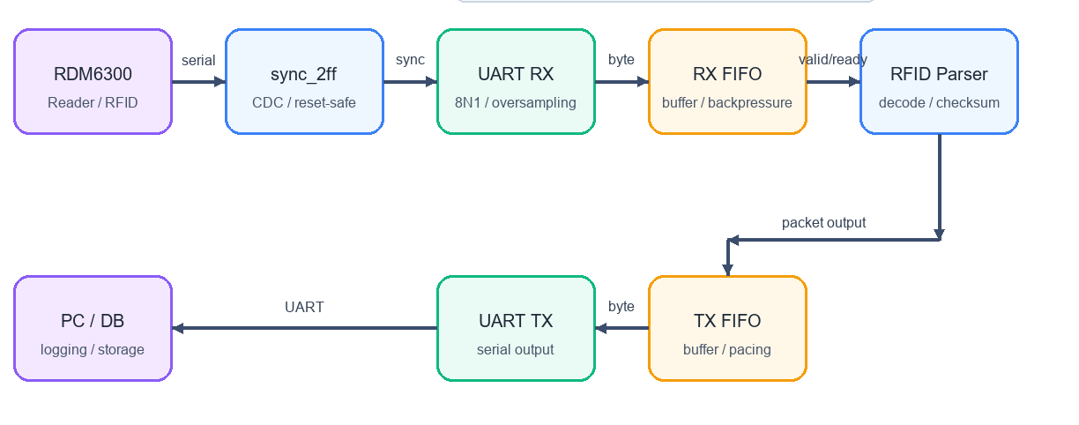
Khối | Vai trò | Ý nghĩa trong hệ thống
uart_rx | Nhận serial UART từ RDM6300 và chuyển thành byte | Tạo dữ liệu đầu vào cho pipeline xử lý.
rx_fifo | Đệm dữ liệu nhận | Tránh mất dữ liệu khi stage xử lý phía sau đang bận.
Khối xử lý | Xử lý/chuẩn hóa dữ liệu RFID | Chuẩn bị dữ liệu trước khi gửi về PC.
tx_fifo | Đệm dữ liệu phát | Tách tốc độ xử lý nội bộ khỏi tốc độ UART TX.
uart_tx | Phát UART từ FPGA sang PC | Đưa dữ liệu ra giao diện serial.
sync_2ff | Đồng bộ tín hiệu bất đồng bộ về clock hệ thống | Giảm rủi ro metastability ở ngõ vào bất đồng bộ.
Bảng 1. Các khối RTL chính và chức năng
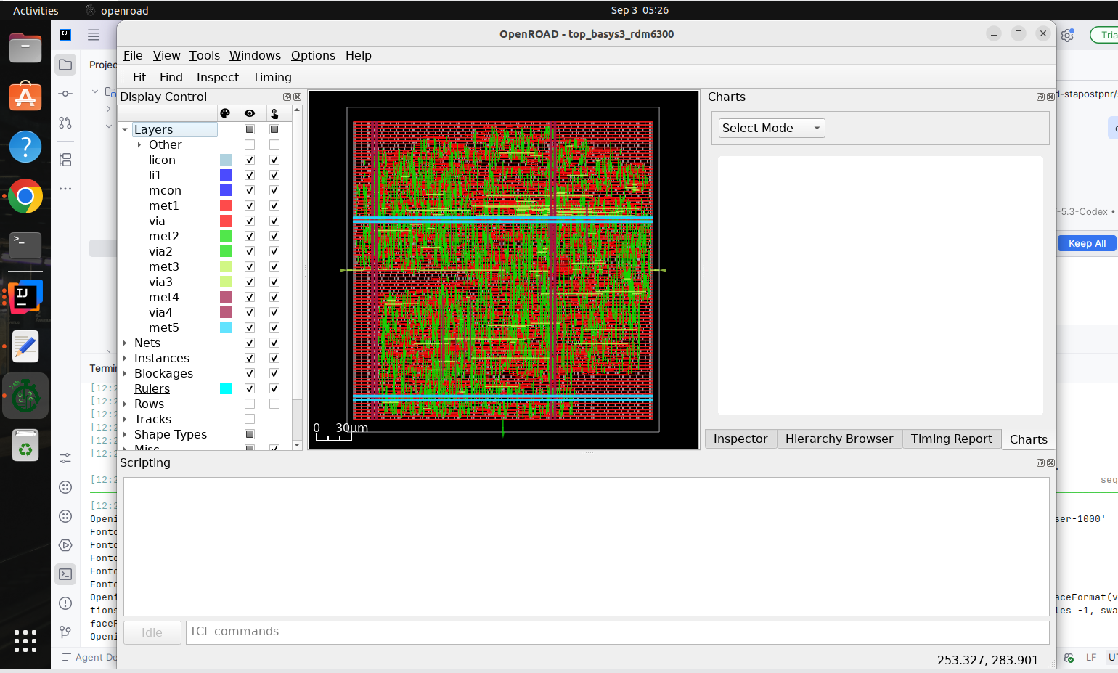

3. TỐI ƯU RTL ĐỂ ĐÓNG TIMING

3.1. Điểm nghẽn timing
Qua phân tích timing, đường tới hạn nằm ở vùng từ RX FIFO sang logic xử lý kế tiếp. Khi toàn bộ logic tổ hợp của đường này phải hoàn thành trong một chu kỳ clock, setup slack bị thu hẹp và làm tăng rủi ro không đạt target 10 ns.

3.2. Giải pháp đã thực hiện
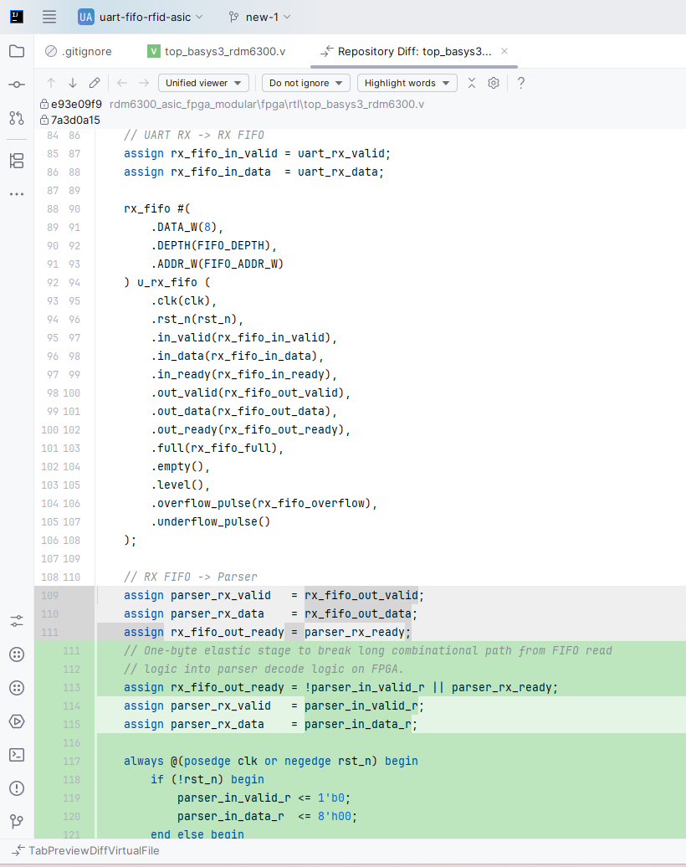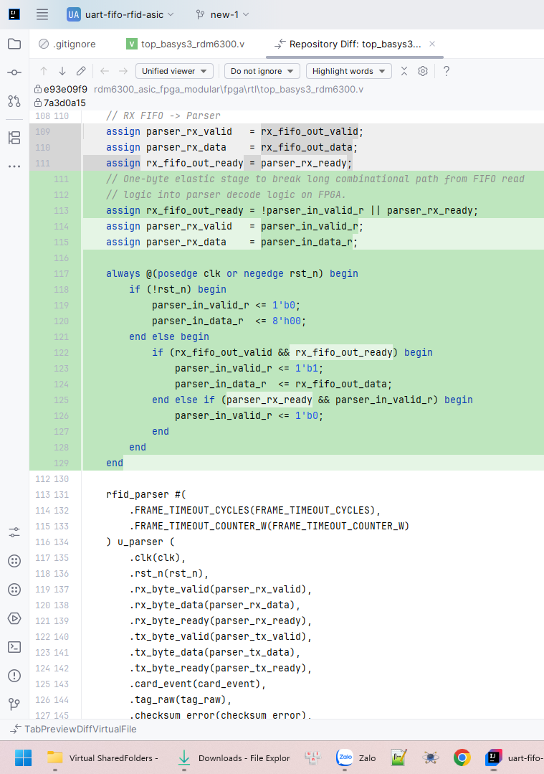
- Thêm thanh ghi đệm trung gian 1 byte giữa RX FIFO và khối xử lý.
- Tổ chức lại cơ chế valid/ready để FIFO chỉ nhả dữ liệu khi stage đệm sẵn sàng.
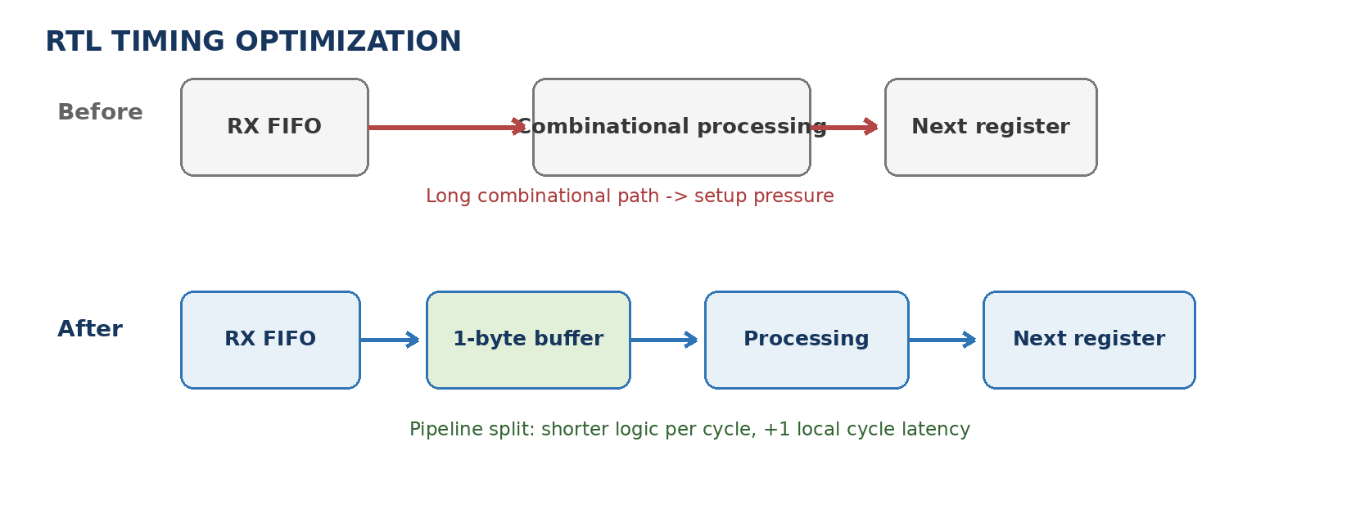
Hình 2. Ý tưởng chia nhỏ critical path bằng một stage đệm trung gian

3.3. Hiệu quả và đánh đổi
- Chia đường tổ hợp dài thành hai chặng ngắn hơn.
- Giảm độ sâu logic cần hoàn thành trong một chu kỳ clock.
- Cải thiện setup timing để đáp ứng target 10 ns.
- Đánh đổi: tăng khoảng một chu kỳ trễ cục bộ, nhưng luồng dữ liệu ổn định hơn.

4. THIẾT LẬP VÀ TIÊU CHÍ ĐÁNH GIÁ PHYSICAL
Thiết kế được triển khai qua flow OpenLane. Cấu hình kết quả tốt nhất trong báo cáo sử dụng target clock period 10 ns và FP_CORE_UTIL = 50%. Việc đánh giá tập trung vào timing Post-PNR và physical signoff.
Thông số / tiêu chí | Giá trị / yêu cầu
Clock period target | 10 ns (100 MHz)
FP_CORE_UTIL | 50%
Timing | Setup/Hold WNS >= 0; TNS = 0
Physical verification | DRC PASS, LVS PASS, Antenna PASS
Run được chọn | rdm6300_asic_fpga_modular/runs/RUN_2026-08-27_00-17-40
Bảng 2. Thiết lập và tiêu chí của cấu hình báo cáo

5. KẾT QUẢ POST-PNR VÀ PHYSICAL SIGNOFF
Kết quả từ báo cáo Post-PNR cho thấy thiết kế đã có biên timing dương ở cả setup và hold. TNS bằng 0 và số violation bằng 0 cho thấy không còn đường vi phạm timing trong cấu hình được chọn.
Chỉ số | Kết quả | Trạng thái | Nhận xét
Setup WNS | +1.2640 ns | PASS | Biên setup dương.
Setup TNS | 0.0000 ns | PASS | Không có tổng slack âm.
Hold WNS | +0.1065 ns | PASS | Biên hold dương.
Hold TNS | 0.0000 ns | PASS | Không có tổng hold slack âm.
Setup violations | 0 | PASS | Không còn setup violation.
Hold violations | 0 | PASS | Không còn hold violation.
DRC | PASS | PASS | Đạt kiểm tra design rule.
LVS | PASS | PASS | Layout khớp schematic/netlist.
Antenna | PASS | PASS | Không còn lỗi antenna theo report nguồn.
Bảng 3. Kết quả timing và physical signoff của run tốt nhất
SETUP WNS  +1.2640 ns  Margin dương | HOLD WNS  +0.1065 ns  Margin dương | SIGNOFF  PASS  DRC • LVS • Antenna

5.1. Nhận xét kết quả
Với clock period 10 ns, Setup WNS +1.2640 ns cho thấy critical setup path vẫn còn một khoảng dự phòng. Hold WNS +0.1065 ns nhỏ hơn nhưng vẫn dương. Kết hợp với TNS bằng 0 và không có setup/hold violation, run này đáp ứng tiêu chí timing của báo cáo. Đồng thời, DRC, LVS và antenna đều PASS nên cấu hình được xem là hợp lệ ở mức physical signoff đã được ghi nhận.

6. THẢO LUẬN

6.1. Tại sao giải pháp pipeline có hiệu quả?
Vấn đề chính nằm ở độ dài của đường tổ hợp giữa RX FIFO và logic xử lý. Việc thêm một stage thanh ghi làm giảm lượng logic phải hoàn thành trước cạnh clock kế tiếp. Vì vậy, timing setup được cải thiện mà không cần thay đổi mục tiêu clock. Cơ chế valid/ready bảo đảm dữ liệu chỉ được chuyển khi stage kế tiếp có khả năng nhận, giúp giữ tính ổn định của pipeline.

6.2. Trade-off của thiết kế
- Latency: tăng khoảng một chu kỳ tại vị trí chèn buffer.
- Timing: đổi lại critical path ngắn hơn và setup margin tốt hơn.
- Control: handshake valid/ready phức tạp hơn một chút nhưng rõ ràng hơn về điều kiện truyền dữ liệu.

6.3. Những nội dung cần bổ sung để đánh giá PPA đầy đủ
Theo danh sách yêu cầu ASM, một báo cáo PPA đầy đủ nên có baseline, khảo sát FIFO depth, synthesis strategy, nhiều mức FP_CORE_UTIL, số liệu area, power, timing theo stage và so sánh baseline–optimized. Những mục này chưa có số liệu trong báo cáo nguồn hiện tại.
- Area: synthesis cell area, final cell area, core/die area, cell count.
- Power: internal, switching, leakage và total power.
- Design-space exploration: FIFO depth 8/16/32/64; FP_CORE_UTIL 40–60%; synthesis strategy.
- So sánh baseline và optimized configuration, kèm phần trăm cải thiện định lượng.
- Tích hợp RISC-V nếu ASM bắt buộc yêu cầu kiến trúc UART–FIFO–RISC-V hoàn chỉnh.

7. KẾT LUẬN
Trong phạm vi ASM hiện tại, project RFID theo luồng RDM6300 → FPGA → PC/Database đã có nền tảng RTL và physical implementation tốt cho khối UART–FIFO. Việc sửa RTL đúng tại điểm nghẽn timing bằng một stage đệm trung gian đã giúp thiết kế đạt target 10 ns tại FP_CORE_UTIL = 50%. Run tốt nhất có Setup WNS +1.2640 ns, Hold WNS +0.1065 ns, TNS bằng 0 và không còn setup/hold violation; đồng thời DRC, LVS và antenna đều PASS.
Kết quả này chứng minh hướng tối ưu pipeline phù hợp cho timing closure. Để hoàn thiện đúng nghĩa một báo cáo PPA, bước tiếp theo là bổ sung số liệu area/power và ma trận so sánh các cấu hình theo yêu cầu ASM, sau đó lựa chọn cấu hình cân bằng thay vì chỉ dựa trên timing.

PHỤ LỤC A. THÔNG TIN RUN
Run | rdm6300_asic_fpga_modular/runs/RUN_2026-08-27_00-17-40
Report timing | 54-openroad-stapostpnr/summary.rpt
Clock target | 10 ns
Core utilization | 50%

PHỤ LỤC B. CHECKLIST ĐỐI CHIẾU ASM
Hạng mục | Trạng thái trong báo cáo này
UART/FIFO RTL | Đã có trong phạm vi báo cáo.
Functional flow RDM6300 → FPGA → PC | Đã mô tả.
OpenLane full physical flow | Đã có run và kết quả signoff.
Setup/Hold timing | Đã có số liệu Post-PNR.
DRC/LVS/Antenna | PASS theo báo cáo nguồn.
Area | Chưa có số liệu nguồn trong tài liệu hiện tại.
Power | Chưa có số liệu nguồn trong tài liệu hiện tại.
FIFO-depth comparison | Chưa có số liệu nguồn trong tài liệu hiện tại.
FP_CORE_UTIL sweep | Chỉ có cấu hình 50% được báo cáo.
RISC-V integration | Chưa có bằng chứng hoàn thiện trong báo cáo nguồn.

